HONG QI E-HS9
Список функций мониторинга и управления.
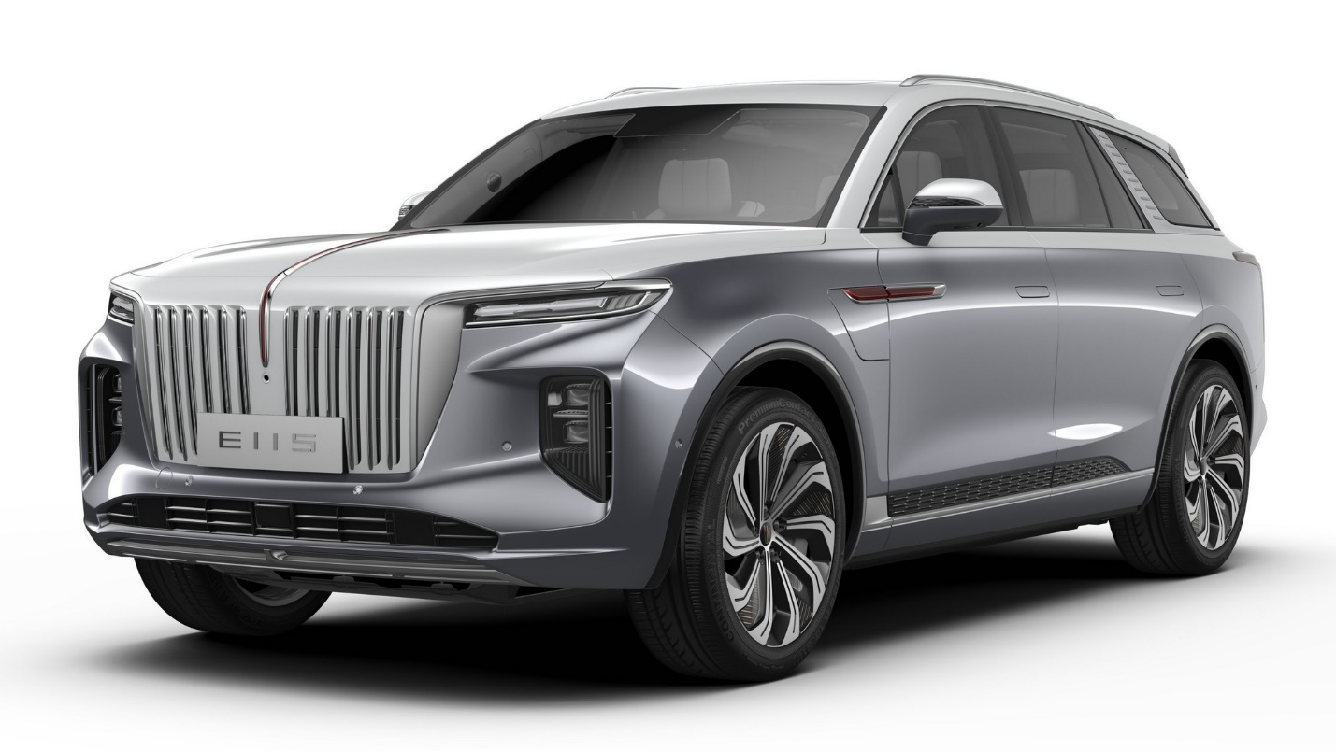

Датчики автомобиля:
Одометр (км) | Статус ЦЗ | Статус штатной сигнализации | Паника штатной сигнализации
Запас хода (км) | Положение люка | Статусы дверей | Температура салона
Зажигание | Габаритн. огни | Статусы окон | Темп. окруж. среды
READY | Ближний свет | Статус капота | Статус Зарядки
Скорость | Дальний свет | Статус багажника | Режим АКПП
Педаль тормоза | Аварийка | Статус лючков зарядки (AC/DC) | Уровень заряда ВВБ (SOC) %
Ручной тормоз | Ремень водителя | TPMS (температура и давление в шинах) | Напряжение бат. 12v
Режим прогрева | Режим охлаждения | Режим подзарядки низковольтной батареи | Статусы подогрева/вентиляции сидений

Возможности удалённого управления:
- Открыть / закрыть ЦЗ (центральный замок). Используется постановка/снятие с охраны.
- Поиск авто на паркинге с подачей световых и/или звуковых сигналов.
- Безключевой доступ к управлению автомобилем через приложение на смартфоне.
- Автоматическое закрытие всех окон при постановке на охрану.
- Дистанционное открытие/закрытие всех окон на 5% для вентиляции.
- Дистанционное открытие/закрытие люка.
- Дистанционное открывание багажника.
- Блокировка несанкционированного включения автомобиля.
- Дистанционный прогрев или охлаждение салона с возможностью выбора температурного режима и времени работы отопителя.
- Дистанционное включение подогрева либо вентиляции сидений.
- Управление памятью сидений с возможностью привязки к профилю пользователя.
- Режим автоподзаряда низковольтной (12 в) батареи от ВВБ.
- Автопилот (выезд с парковочного места без водителя).

HONG QI E-HS9
Карта монтажа телематического оборудования.

1. Выключить автомобиль и отсоединить клемму от АКБ 12в.
2. Демонтировать правую крышку на торпедо, правую кик панель и нижнюю пластиковую панель под перчаточным ящиком.
3. Отсоединить разъёмы указанные на фото и произвести подключение жгута телематики к соответствующим проводам штатной проводки автомобиля.
4. Базовый блок надёжно закрепить в подторпедном пространстве стараясь ориентировать поверхностью с лампочкой вверх (на этой стороне находятся антенны). Блок телематики должен «видеть небо» через пластик или стекло.
5. Жгут проводов по пути прокладки прикрепить нейлоновыми стяжками к жгутам штатной проводки исключая провисания и контакт с металлическими и трущимися деталями.

Целевые разъёмы за правой кик-панелью




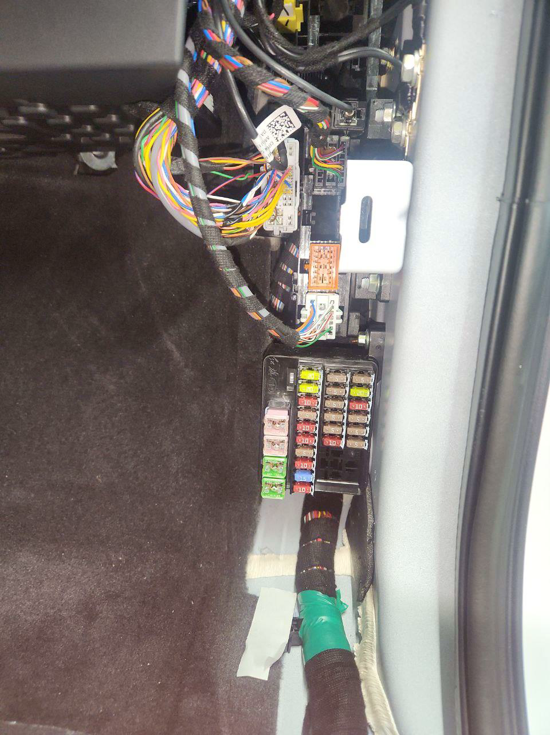

CAN 1

Блок под перчаточным ящиком

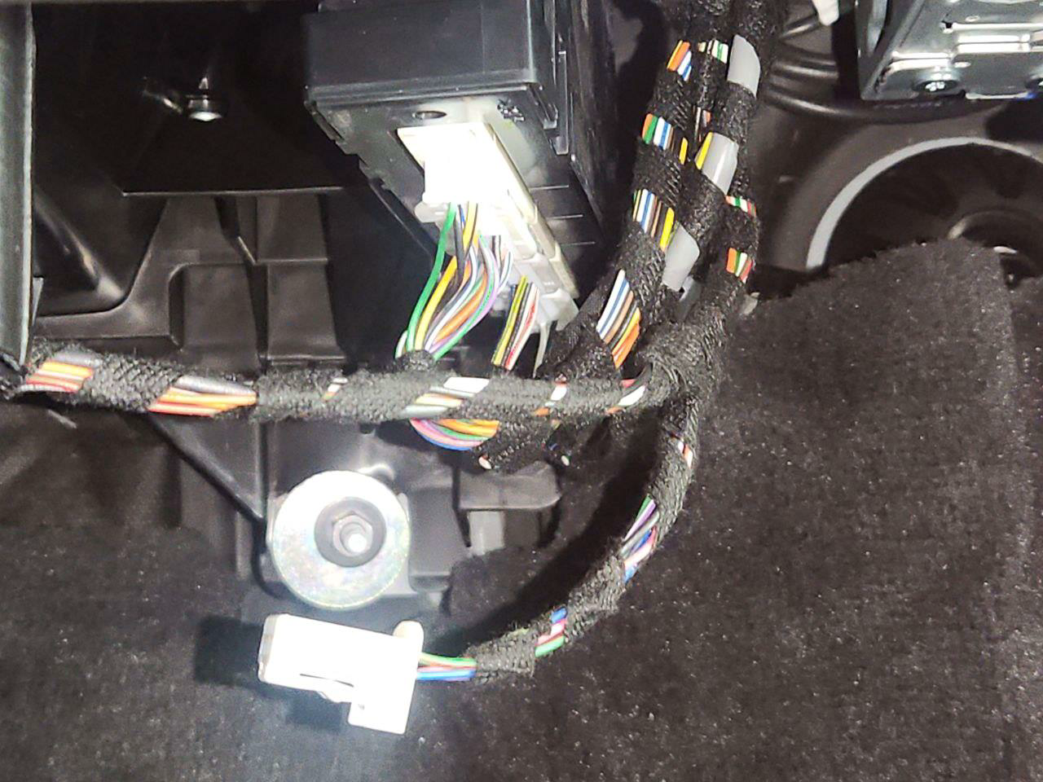



CAN 0

Подключения:
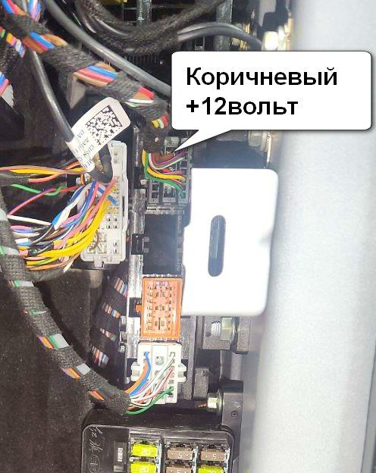
1. Питание 12 Вольт (VCC)

2. Масса (GND)

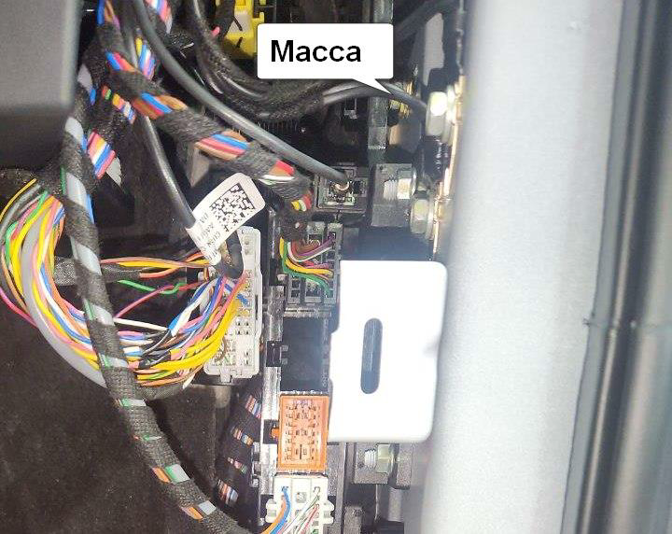

3. CAN 1 (Зелёный – CAN H1, Красно-синий – CAN L1)

CAN
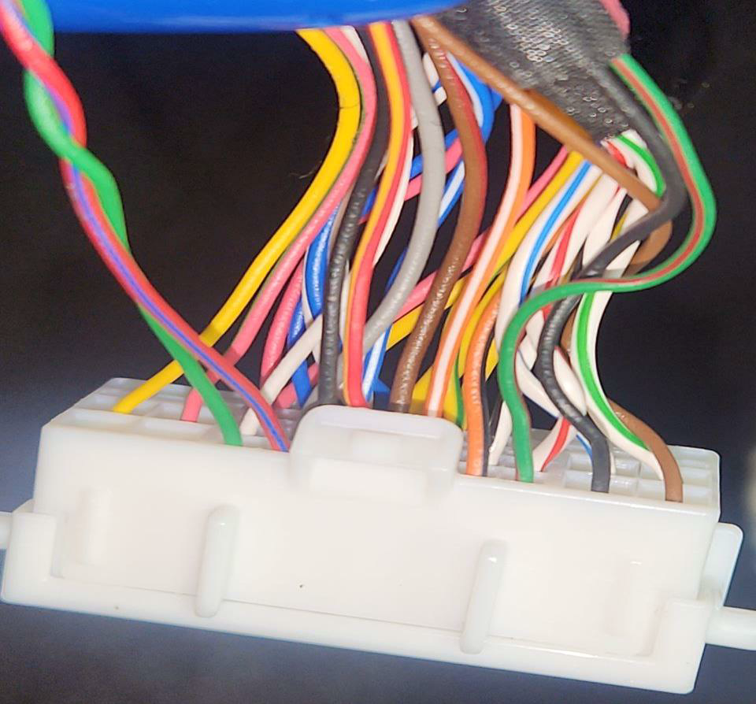
1

4. CAN 0 (Красный – CAN H0, Синий – CAN L0)

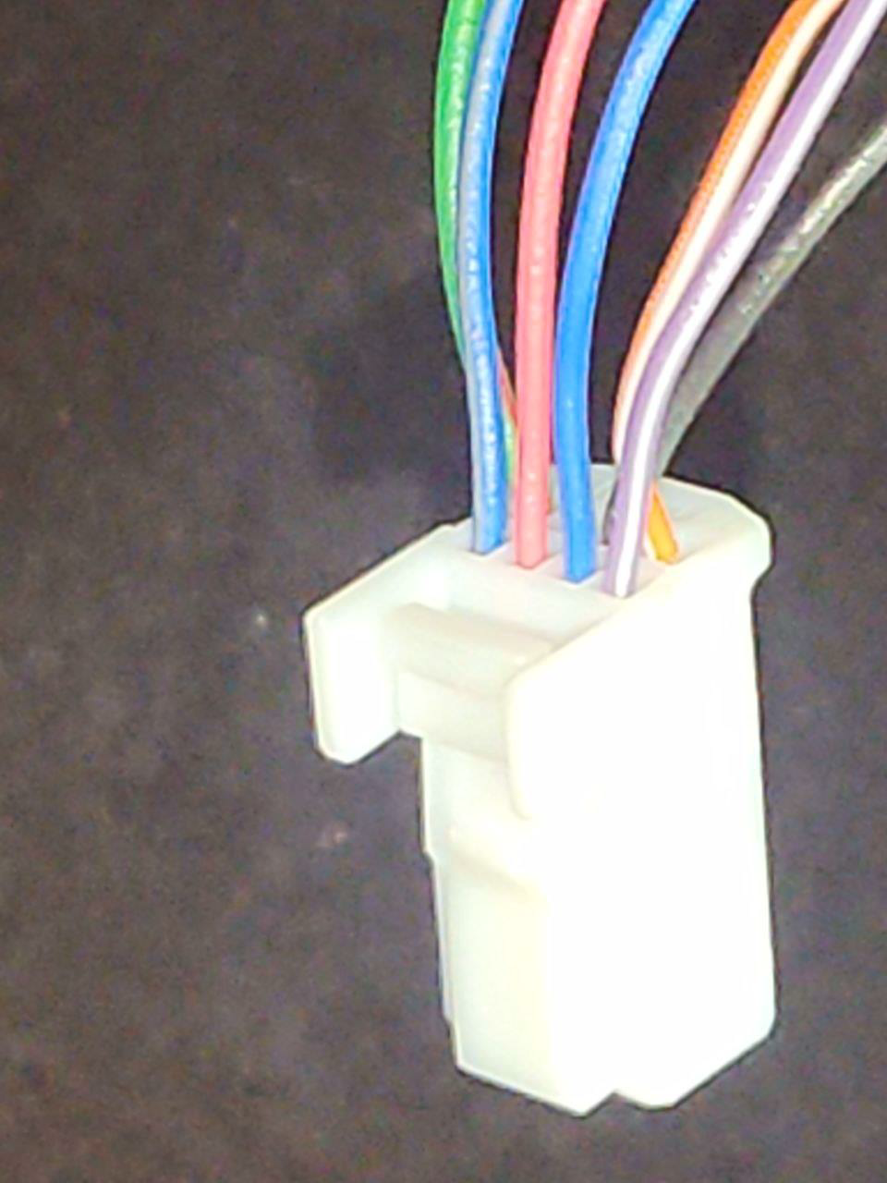




CAN H0

CAN L0

Назначение контактов блока телематики:

